**Exemplo de tabela:**

Utilizando o comando <TABLE> e <tr> para definir a linha e <th> para definir os itens da linha por coluna.

        <table>

            <tr>

              <th>Nome</th>

              <th>Curso</th>

            <th>Turma</th>

            <th>Contato</th>

            </tr>

            <tr>

              <td>Fulano</td>

              <td>Desenvolvimento de Sistemas</td>

              <td>1 Semestre</td>

              <td>(19) 1234-4321</td>

            </tr>

            <tr>

              <td>Ciclano</td>

              <td>Eleronica</td>

              <td>2 Semestre</td>

              <td>(19) 4567-7890</td>

            </tr>

            <tr>

              <td>Beltrano</td>

              <td>Mecatronica</td>

              <td>1 Semestre</td>

              <td>(19) 7890-1234</td>

            </tr>

          </table>

**Imagem ilustrativa:**

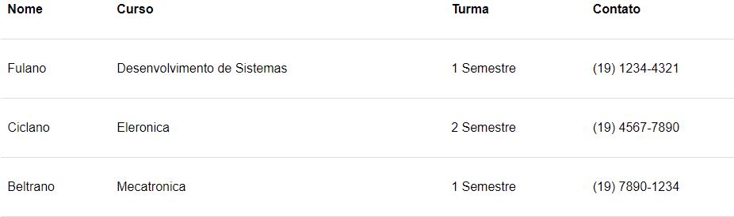

**Exemplo Nav-Bar:**

<Main class="barra">

            <Div class="text1">

                <A><img src="../img/apple.png"></a>

                <Span><Strong>Finder</Strong></span>

                <Span>File</span>

                <Span>Edit</span>

                <Span>View</span>

                <Span>Go</span>

            </div>

            <Div class="data">

                <Span>29/06/2021 09:27</span>

            </div>

**Style:**

.barra{

    background-color: rgba(255, 255, 255, 0.356);

    width: 100%;

    display: flex;

    justify-content: space-between;

    align-items: column;

}

.text1{

   color: white;

   display: flex;

   justify-content: space-between;

   margin-left: 20px;

   align-items: center;

}

.text1 > span{

    margin-left: 20px;

    padding: 1px;

}

.text1 a img{

    height: 30px;

    padding: 2px;

}

.data{

    margin-right: 30px;

    color: white;

    display: flex;

    align-items: center;

}



**Utilizando BootStrap:**

<nav class="navbar navbar-expand-lg"  style="background-color: #71bcfe;">

    <div class="container-fluid">

      <a class="navbar-brand" href="https://stickers.wiki/static/stickers/gsgenshinpack/file_271364.webp?ezimgfmt=rs:134x134/rscb1/ng:webp/ngcb1"><img src="../assets/file_271364.webp" style="width:5rem;" class="img-thumbnail" alt="..."></a>

      <button class="navbar-toggler" type="button" data-bs-toggle="collapse" data-bs-target="#navbarSupportedContent" aria-controls="navbarSupportedContent" aria-expanded="false" aria-label="Toggle navigation">

        <span class="navbar-toggler-icon"></span>

      </button>

      <div class="collapse navbar-collapse" id="navbarSupportedContent">

        <ul class="navbar-nav me-auto mb-2 mb-lg-0">

          <li class="nav-item">

            <a class="nav-link active" aria-current="page" href="../pag2/home.html">Principal</a>

          </li>

          <li class="nav-item">

            <a class="nav-link" href="../pag2/downloads.html">Link download</a>

          </li>

          <li class="nav-item dropdown">

            <a class="nav-link dropdown-toggle" href="#" id="navbarDropdown" role="button" data-bs-toggle="dropdown" aria-expanded="false">

              Mais opções

            </a>

            <ul class="dropdown-menu" aria-labelledby="navbarDropdown">

              <li><a class="dropdown-item" href="../pags3/eventos.html">Eventos</a></li>

              <li><hr class="dropdown-divider"></li>

              <li><a class="dropdown-item" href="../pags3/recargas.html">$ Recargas</a></li>

              <li><hr class="dropdown-divider"></li>

              <li><a class="dropdown-item" href="../pags3/sobreHoyo.html">Sobre a Hoyoverse</a></li>

            </ul>

          </li>

          <li class="nav-item">

            <a class="nav-link disabled">...Em breve</a>

          </li>

        </ul>

        <form class="d-flex" role="search">

          <input class="form-control me-2" type="search" placeholder="Buscar..." aria-label="Search">

          <button class="btn btn-outline-dark" type="submit">Busca</button>

        </form>

      </div>

    </div>

  </nav>

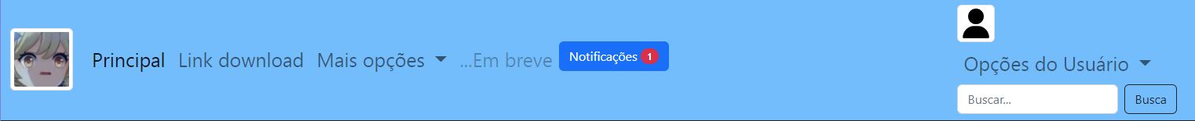

**Exemplo de display: grid;**

<div class="principal">

            <div class="casa1" ><h3>ATIVIDADES CONCLUÍDAS </h3><p class="number">9</p></div>

.principal{ //div onde se encontra a grade

    display:grid;

    grid-template-rows: repeat(4,14vh); determina a “Altura” da coluna.

    grid-template-columns: 16vw 16vw ; determina a “largura” .....

    grid-template-areas: "casa1 casa2" "casa3 casa4" "casa5 casa6 " "casa7 casa8" ; divisão das colunas

    margin-top: 2%;

    margin-left: 1%;

}

.casa1{ //Criação e estilização/ Moldagem da coluna.

    grid-area: casa1;

    padding-left: 4%;

   border: 2px solid rgb(255, 255, 255);

   color: rgb(255, 255, 255);

    align-items:center;

    background-color:rgb(0, 153, 255);

}

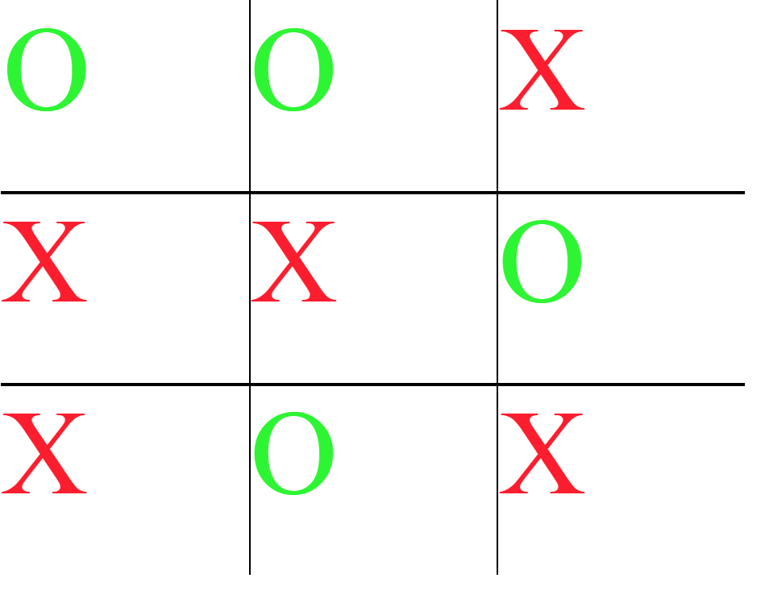

Exemplo de Caixa de texto com Verificação:

<div class="col-md-2">

          <label for="Email" class="form-label">Email</label>

          <input type="email" class="form-control" id="Email" placeholder="exemple@gmail.com" required>

          <div class="invalid-feedback">

        </div>

        <div class="valid-feedback">

           Proximo !

*</div>*

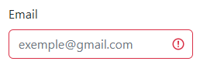

Form-select e Form-check (BootStrap):

 <select class="form-select">

                    <option value="">Valor 1</option>

                    <option value="">Valor 2</option>

                    <option value="">Valor 3</option>

                </select>

                <div class="form-check">

                  <input type="checkbox" id="valor1" class="form-check- input">

                    <label for="valor1" class="form-check-label">Valor 1</label>

                </div>



Toast Modal:

<button type="button" class="btn btn-primary position-absolute rounded-pill top-100 start-50 translate-middle"

                            data-bs-toggle="modal" data-bs-target="#mteste" >Mostrar modal</button>

                        <div  class="modal fade" id="mteste">

                            <div class="modal-dialog">

                                <div class="modal-content">

                                    <div class="modal-header">

                                        <h5 class="modal-title">Exemplo</h5>

                                            <button  class="btn-close" data-bs-dismiss="modal" ></button>

                                    </div>

                                    <div class="modal-body">

                                        <p>RARARARA</p>

                                      </div>

                                      <div class="modal-footer">

                                        <button type="button" class="btn btn-secondary" data-bs-target="modal">Close</button>

                                        <button type="button" class="btn btn-primary">Save</button>

                                    </div>

                                </div>

                            </div>

                        </div>

                        <button type="button" class="btn btn-primary" id="btnToast">Mostrar Toast</button>

                        <div class="toast-container position-fixed bottom-0 end-0 p-3">

                            <div id="toast" class="toast">

                                <div class="toast-header">

                                    <strong class="me-auto">Notificação</strong>

                                    <small>11 min.</small>

                                    <button class="btn-close" data-bs-dismiss="toast"></button>

                                </div>

                                <div class="toast-body">

                                    <p>O texto da sua notificação !</p>

                                </div>

                            </div>

                        </div>

                    </div>

            </div>

